Духовность и культура

«Театральная студия «ЭТнО МЫ»
муниципальное автономное общеобразовательное учреждение
«Средняя общеобразовательная школа № 2»
г. Покачи

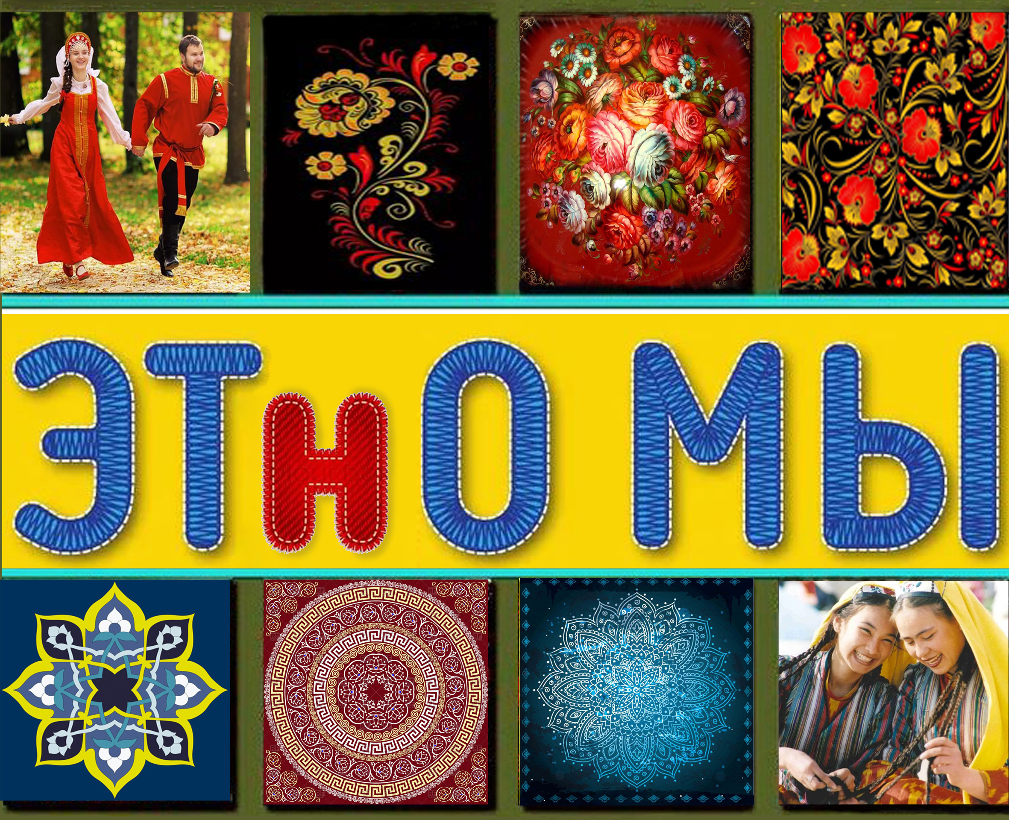
Лаврентьева Людмила Дмитриевна

2020

Театральная студия «ЭТнО МЫ»
Описание организации
Муниципальное автономное общеобразовательное учреждение «Средняя общеобразовательная школа № 2» была основана в 1989 году. В 2019 году школа отметила 30-летний юбилей.
Школа реализует общеобразовательные программы начального общего образования, основного общего образования, среднего общего образования, в том числе инклюзивное обучение для учащихся с ограниченными возможностями здоровья с учетом особенностей психофизического развития и возможностей учащихся. В школе обучается 705 детей, 13 из которых обучаются на дому.
Основной целью программы развития школы «Школа развития личности через интеграцию урочной и внеурочной деятельности в условиях внедрения ФГОС второго поколения» является создание новой модели образовательного учреждения, обеспечивающей комплекс условий для формирования универсальных учебных действий, развития компетентной, физически и духовно здоровой, социально активной, творческой личности, готовой к жизни в высокотехнологичном, конкурентном мире.
Одной из задач реализации программы развития школы является создание условий для качественной интеграции учебной и внеурочной деятельности, включение в процесс развития ребенка внешних социально-культурных факторов: дополнительного образования, культурных и образовательных центров, родителей, общественности.
Решение данной задачи нас побудило к созданию проекта «Театральная студия «ЭТнО МЫ» с элементами этнокультурной направленности (далее – Проект), направленный на модернизацию учебной и воспитательной деятельности.
В 2020 – 2021 гг. планируется реализация проекта «Театральная студия «ЭТнО МЫ» с элементами этнокультурной направленности, занятия которой будут способствовать воспитанию личности, которая любит свой край и своё Отечество, знающей не только свой язык и культуру, но и духовные традиции других народов.
Проект предполагает в дальнейшем продолжение работы по системе духовно-нравственного развития учащихся.

Постановка проблемы

Один из главных ориентиров нашего Проекта – развитие эмоционально – нравственного потенциала детей средствами приобщения к художественной культуре, в осознании значения своеобразия и самобытности культуры не только своего, но и коренных малочисленных народов Севера, проживающих в Югре, ориентирование на развитие компетенций в области освоения культурного наследия региона. Наша проектная идея предусматривает создание условий для полноценного развития подрастающего поколения через призму духовно-нравственных ценностей.
Поэтому очень важно адаптировать образовательную среду посредством открытия театральной студии с элементами этнокультурной направленности на базе образовательного учреждения.
Ханты – Мансийский автономный округ – Югра является полиэтническим субъектом Российской Федерации, где проживает более 135 национальностей. Демографические показатели коренных малочисленных народов Севера ханты, манси, проживающих в Югре, имеют устойчивую положительную динамику. Учет национальных и региональных особенностей и внедрение этнообучения детей путем внеурочной деятельности является одним из компонентов воспитания гражданственности, чувства собственного достоинства, уважительного отношения к «малой» родине, к её истории, культуре и достижения межнационального понимания и согласия.
Этнокультурная деятельность способствует укреплению единства российской нации, если в её содержании гармонично сочетаются знакомство детей с родной народной культурой и культурой других народов в контексте этнокультурного разнообразия России.
Открытие театральной студии планируется на базе начального звена Школы, так как именно младший школьный возраст представляет собой такой период становления личности, когда воспитываются гражданственность, уважение и понимание других людей, независимо от национальной принадлежности, языка и вероисповедания, а также интенсивно формируется самосознание ребёнка. Каждая деятельность, включенная в содержание начального общего образования, располагает потенциалом, воспитывающим ценностное отношение к этнокультурным практикам. Практическая реализация проекта на всех его этапах предполагает формирование атмосферы межэтнического уважения, согласия и понимания.
Реализация проекта «ЭТнО МЫ» позволит реализовать в практической деятельности принципы государственной политики и общие требования к содержанию образования, включающие воспитание гражданственности и любви к Родине, защиту системой образования национальных культур и региональных культурных традиций в условиях многонационального государства.

Цель и задачи Проекта
Проект разработан с целью вовлечения учащихся в активную творческую деятельность, решение занятости учащихся во внеурочное время, развитие духовно-нравственного подрастающего поколения.
Задачи:
1. Создать единый, постоянно действующий, плодотворно творческий коллектив.
2. Создать максимально благоприятные условия для раскрытия индивидуального творческого потенциала каждого члена коллектива, независимо от особенностей его характера методом дифференцированного подхода.
3. Создать разного рода постановки, театрализации, несущие добро.
4. Активизировать познавательный интерес, расширить кругозор учащихся, обогатить опыт детей через изучение литературных источников, для постановки спектакля, посещение театров, музеев.
5. Принимать активное участие в акциях, конкурсах духовно – культурной направленности.

Рабочий план реализации проекта «Театральная студия «ЭТнО МЫ»

№ | Перечень мероприятий | Сроки проведения | Исполнители | Источники финансирования
1. | Приобретение предметов длительного пользования в рамках Проекта | октябрь – ноябрь  2020 г. | Лаврентьева Л.Д.  Ракк В.А. | Общий бюджет: 220000,00  Запрашиваемая сумма: 150000,00  Имеющаяся сумма: 70000,00
1.1. | Приобретение взрослый национальный костюм (женщина, мужчина) | октябрь – ноябрь  2020 г. | Лаврентьева Л.Д.  Ракк В.А.
1.2. | Приобретение детский национальный костюм (девочка, мальчик) | октябрь – ноябрь  2020 г. | Лаврентьева Л.Д.  Ракк В.А.
1.3. | Приобретение Свистулька | октябрь – ноябрь  2020 г. | Лаврентьева Л.Д.  Ракк В.А.
1.4. | Приобретение Балалайка | октябрь – ноябрь  2020 г. | Лаврентьева Л.Д.  Ракк В.А.
1.5. | Приобретение Флеш - накопитель | октябрь – ноябрь  2020 г. | Лаврентьева Л.Д.  Ракк В.А.
1.6. | Приобретение Информационный стенд «ЭТнО МЫ» | октябрь – ноябрь  2020 г. | Лаврентьева Л.Д.  Ракк В.А.
2. | Методическая работа | октябрь  2020 г. | Иванова А.А.  Лаврентьева Л.Д.  Таджибова Ж.Н.
2.1. | Составление программы внеурочной деятельности «ЭТнО МЫ» в рамках реализации Проекта. | октябрь  2020 г. | Иванова А.А.  Лаврентьева Л.Д.  Таджибова Ж.Н.
3. | Работа по реализации Проекта | ноябрь 2020 – октябрь 2021 г. | Лаврентьева Л.Д.  Таджибова Ж.Н.  учителя начальных классов
3.1. | Участие в школьных, городских, окружных и Всероссийских конкурсах духовно – культурной направленности  Реализация программы внеурочной деятельности | ноябрь 2020 – октябрь 2021 г. | Лаврентьева Л.Д.  Таджибова Ж.Н.  учителя начальных классов
3.2. | Участие в проектной деятельности различных уровней духовно – культурной направленности | ноябрь 2020 – октябрь 2021 г. | Лаврентьева Л.Д.  Таджибова Ж.Н.  учителя начальных классов
3.3. | Систематическое оформление стенда «ЭТнО МЫ» | ноябрь 2020 – октябрь 2021 г. | Лаврентьева Л.Д.  Таджибова Ж.Н.  учителя начальных классов
4. | Мониторинг реализации Проекта | сентябрь - октябрь2021 г. | Шаргодарова Р.А.  Лаврентьева Л.Д.,  классные руководители начальных классов, ученики, родительская общественность
4.1. | Изучение мотивации учащихся начальных классов. Тестирование и анкетирование учащихся | сентябрь 2021 г.
4.2. | Анкетирование родителей в рамках реализации проекта. Организация психолого-педагогического просвещения родителей (родительские собрания, консультации, собеседования, беседы) | сентябрь 2021 г.
4.3. | Изучение общественного мнения (педагоги, ученики, родительская общественность) о ходе реализации проекта | сентябрь 2021 г.
4.4. | Анализ реализации Проекта и определение перспектив его развития. | сентябрь 2021 г. | Лаврентьева Л.Д., Александрова Е.В.
4.8. | Обобщение, изучение и распространение опыта работы | октябрь2021 г. | Лаврентьева Л.Д..
5. | Освещение условий доступности в школе и работы Проекта в средствах массовой информации города | ноябрь 2020г. – октябрь2021 г. | Лаврентьева Л.Д.

Схема управления проектом «Театральная студтия «ЭТнО МЫ»»

Проект будет реализован в муниципальном автономном общеобразовательном учреждении «Средняя общеобразовательная школа № 2» (далее – Школа) города Покачи.
Категории участников, вовлеченных в реализацию Проекта: учащиеся школы, включая детей-инвалидов и детей с ОВЗ, куратор Проекта, учителя начальных классов, специалисты Школы: педагоги-психологи, волонтеры школы.
Руководитель Проекта (Куратор) – учитель начальных классов г. Покачи.
Техническое оснащение Проекта, организация закупки - заместитель директора по административно-хозяйственной работе.
Психолого-педагогическое сопровождение Проекта будут осуществлять педагог-психолог, педагог – организатор, учителя начальных классов.
Все ответственные решения по функционированию зон доступности и аппаратно-программного комплекса будет принимать администрация Школы, представители родительской общественности.
Сбор данных по мониторингу реализации Проекта будет осуществляться руководителем Проекта.
Проект будет реализован в 3 этапа:
1 этап: Подготовительный этап (октябрь – ноябрь 2020 года). Приобретение сценических национальных костюмов, составление программы внеурочной деятельности театральной студии «ЭТнО МЫ»
2 этап: Основной этап реализации Проекта (ноябрь 2020– сентябрь 2021 года).
3 этап: Заключительный этап (сентябрь - октябрь 2021 года). Мониторинг реализации Проекта. Анализ, обобщение и систематизация реализации Проекта. Перспективы будущего развития.

1. Александрова Елена Владимировна
Дата рождения: 08.02.1974 года рождения;
Домашний адрес: ул. Мира, д.1, кв.20, г.Покачи, телефон 7-28-06;
Электронная почта: lenaal74@mail.ru;
Образование: высшее, Камский государственный институт физической культуры, 2001 г., квалификация – специалист по физической культуре и спорту, дополнительное профессиональное образование по специальности «Менеджер в сфере образования», Омский государственный университет.
Место работы: МАОУ СОШ № 2, директор

2. Иванова Анастасия Анатольевна
Дата рождения: 11.03.1988 года рождения;
Домашний адрес: ул. Харьковская, д.6, кв.37, г.Покачи, телефон 7-30-78;
Электронная почта: vgostahunasti8888@mail.ru;
Образование: высшее, Северо-Казахстанский государственный университет, 2009 г., квалификация – учитель русского языка и литературы, дополнительное профессиональное образование по специальности «Менеджер в сфере образования», Омский государственный университет.
Место работы: МАОУ СОШ № 2, заместитель директора по воспитательной работе

3. Ракк Вероника Анатольевна
Дата рождения: 27.07.1983 года рождения;
Домашний адрес: ул.Ленина д.18, кв.72, г.Покачи, телефон 7-49-67;
Электронная почта: posh2@mail.ru;
Образование: высшее профессиональное, «Нижневартовский Государтсвенный Университет», 2014 г., по специальности – документовед;
Профессиональная переподготовка в «Омской государственной академии» по программе «Государственное и муниципальное управление», 2015 г.
Место работы: МАОУ СОШ № 2, заместитель директора по административно-хозяйственной работе

4. Лаврентьева Людмила Дмитриевна
Дата рождения: 13.03.1975 года рождения;
Домашний адрес: ул. Комсомольская, д.12, кв.75, г.Покачи, телефон 8(982)5268233;
Электронная почта: lyuda_lav@mail.ru;
Образование: высшее, Шадринский Государственный педагогический институт, 2010 г., квалификация - учитель русского языка и литературы.
Место работы: МАОУ СОШ № 2, учитель начальных классов

5. Шаргодарова Разиля Айратовна
Дата рождения: 02.012.1988 года рождения;
Домашний адрес: ул. Комсомольская, д.5, кв. 113, г.Покачи, телефон 8(922)7925455
Электронная почта: posh2@mail.ru;
Образование: высшее профессиональное, Казанский федеральный университет, 2011 г., квалификация – психолог.
Место работы: МАОУ СОШ № 2, педагог-психолог

6. Таджибова Жасмина Наримановна
Дата рождения: 20.06.1997 года рождения;
Домашний адрес: ул. Ленина, д.9, кв. 89, г.Покачи, телефон 8(929)2491227;
Электронная почта: posh2@mail.ru;
Образование: высшее профессиональное, Нижневартовский государственный университет, 2009 г., квалификация – учитель начальных классов.
Место работы: МАОУ СОШ № 2, учитель начальных классов, педагог - организатор

7. Брюховец Оксана Васильевна
Дата рождения:14.03.1976 года рождения;
Домашний адрес: ул. Комсомольская, д.12, кв.15, г.Покачи, телефон 8(982)2169290;
Электронная почта: posh2@mail.ru;
Образование: высшее профессиональное, Северо - Казахстанскийгосударственный университет, 1998 г., квалификация – учитель начальных классов.
Место работы: МАОУ СОШ № 2, учитель начальных классов, педагог - организатор

Конкретные ожидаемые результаты

По итогам реализации проекта «ЭтнО МЫ» с элементами этнокультурной направленности планируется:

положительная динамика духовно – нравственного воспитания учащихся; формирование разносторонне развитой личности;
- организация внеурочной деятельности учащихся;

совершенствование звуковой стороны речи в сфере произношения, творческого развития, эмоциональной отзывчивости; расширение словарного запаса;

увеличение количества и качества мероприятий школы духовно – нравственного направления.

В рамках проекта «Театральная студия «ЭТнО МЫ» с элементами этнокультурной направленности на базе муниципального автономного общеобразовательного учреждения «Средняя общеобразовательная школа № 2» планируется открытие театральной студии, участниками которой будут учащиеся начального звена школы.
В ходе реализации проекта театралы примут участие:

- городской конкурс «Семья талантами богата», номинация «Театр»
- фестиваль национальных культур
- мероприятия, посвященные 90-летию ХМАО
- празднования Дня Конституции

